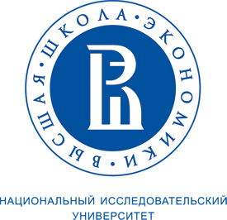

Уважаемые коллеги,
Мы рады сообщить, что 19-20 октября 2012 года в Москве состоится III международная конференция Российской ассоциации исследователей высшего образования. Конференция приурочена к 20-летию Высшей школы экономики и Российской экономической школы.
Тема конференции «Рождение и возрождение университетов». В рамках конференции пройдут презентации кейсов создания и радикальной модернизации нескольких российских и зарубежных университетов, а также секционные заседания с докладами об исследованиях высшего образования. Во время конференции состоится презентация книг, посвященных международным сравнительным исследованиям университетов:
- Дорога к академическому совершенству: создание исследовательских университетов мирового класса. Под редакцией Филипа Альтбаха и Джамила Салми. Москва, 2012;
- Paying the Professoriate. A Global Comparison of Compensation and Contracts. Edited by Philip Altbach, Liz Reisberg, Maria Yudkevich, Gregory Androushchak, Iván Pacheco. London: Routledge, 2012. 370 с.

В ближайшие дни оргкомитет конференции объявит о начале сбора заявок.
Подробная информация о конференции: http://rahsr.ru.

С уважением,
Оргкомитет конференции.

